序号 | 物品名称 | 物品规格型号、参数 | 单位 | 参考图片 | 报价（元）
1 | 医疗废物垃圾箱 | 470*330*765mm  外观要求：表面应光滑平整，不应有波纹、划痕、黑点、杂质、气泡和裂纹，闭合部位不应有  明显变形。同一批次的塑料  垃圾桶的桶盖和桶身应色泽  均匀  性能：产品距离地面800mm高度不加负荷跌落时，应无破损  材料：高密度聚乙烯 | 个 | 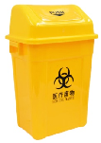
2 | 其他垃圾桶 | 470*330*760mm  外观要求：表面应光滑平整，不应有波纹、划痕、黑点、杂质、气泡和裂纹，闭合部位不应有  明显变形。同一批次的塑料  垃圾桶的桶盖和桶身应色泽  均匀  性能：产品距离地面800mm高度不加负荷跌落时，应无破损  材料：高密度聚乙烯 | 个 | 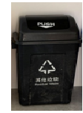
3 | 其他垃圾桶 | 470*330*760mm  外观要求：表面应光滑平整，不应有波纹、划痕、黑点、杂质、气泡和裂纹，闭合部位不应有  明显变形。同一批次的塑料  垃圾桶的桶盖和桶身应色泽  均匀  性能：产品距离地面800mm高度不加负荷跌落时，应无破损  材料：高密度聚乙烯 | 个 | 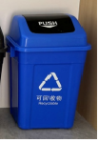
4 | 医疗废物垃圾桶 | 750*575*1065mm  外观：表面应光滑平整，不应有波纹、划痕、黑点、杂质、气泡和裂纹，闭合部位不应有明显变形。同一批次的塑料垃圾桶的桶盖和桶身应色泽均匀  材料：高密度聚乙烯(HDPE)为原料，轮轴宜采用实心钢轴，并做防腐处理 | 个 | 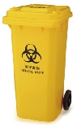
5 | 生活垃圾桶 | 750*575*1065mm  外观：表面应光滑平整，不应有波纹、划痕、黑点、杂质、气泡和裂纹，闭合部位不应有明显变形。同一批次的塑料垃圾桶的桶盖和桶身应色泽均匀  材料：高密度聚乙烯(HDPE)为原料，轮轴宜采用实心钢轴，并做防腐处理 | 个 | 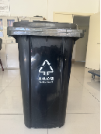  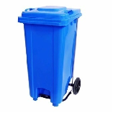
6 | 其他垃圾桶 | 750*575*1065mm  外观：表面应光滑平整，不应有波纹、划痕、黑点、杂质、气泡和裂纹，闭合部位不应有明显变形。同一批次的塑料垃圾桶的桶盖和桶身应色泽均匀  材料：高密度聚乙烯(HDPE)为原料，轮轴宜采用实心钢轴，并做防腐处理 | 个
7 | 圆桶 | 620*660mm  外观要求：表面应光滑平整，不应有波纹、划痕、黑点、杂质、气泡和裂纹，闭合部位不应有明显变形。同一批次的塑料垃圾桶的桶盖和桶身应色泽均匀  性能：产品距离地面800mm高度不加负荷跌落时，应无破损  材料：高密度聚乙烯 | 个 | 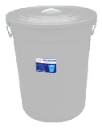
8 | 圆桶 | 620*660mm  外观要求：表面应光滑平整，不应有波纹、划痕、黑点、杂质、气泡和裂纹，闭合部位不应有明显变形。同一批次的塑料垃圾桶的桶盖和桶身应色泽均匀  性能：产品距离地面800mm高度不加负荷跌落时，应无破损  材料：高密度聚乙烯 | 个 | 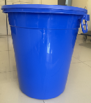
9 | 不锈钢两分类垃圾桶 | 760*380*800mm 材料：不锈钢 | 个 | 